
Yeni Zelanda'da dış müdahale

Yeni Zelanda Güvenlik İstihbarat Servisi (NZSIS), yabancı müdahaleyi, çoğunlukla bir vekil aracılığıyla hareket eden yabancı bir devletin, aldatıcı, bozucu veya zorlayıcı yollarla Yeni Zelanda'nın ulusal çıkarlarını etkilemeyi, bozmayı veya baltalamayı amaçlayan eylemi olarak tanımlar. Normal diplomatik faaliyetler, lobicilik ve diğer gerçek, açık nüfuz kazanma çabaları müdahale olarak kabul edilmez.
Bu bilgi broşüründe, "yabancı devlet", Yeni Zelanda dışındaki herhangi bir ülke anlamına gelir. Bu terim, Yeni Zelanda dışındaki ülkeleri ifade etmek için kullanılır.

Yabancı müdahale Yeni Zelanda'daki insanların hak ve özgürlüklerine zarar verir
Yabancı müdahale, yabancı devletlerin kendi amaçlarına ulaşmak için Yeni Zelanda'ya müdahale etmeye çalışmasıdır. Bu yabancı devletler Yeni Zelanda'nın toplumunu, çıkarlarını ve davranışlarını kontrol etmek ve değiştirmek istemektedirler. Bunu daha fazla etki ve kontrole sahip olabilmek için yapmaktadırlar.

Yabancı müdahaleler Yeni Zelanda'nın bağımsızlığına, demokrasisine, ekonomisine, itibarına ve toplumlarına zarar verir. Yeni Zelanda'daki etnik topluluklar, yabancı ülkelerden istenmeyen ilgi görebilir, bu da onların kendilerini güvende hissetmemelerine ve hak ve özgürlüklerine zarar vermelerine neden olabilir. Ülkeler arasındaki normal diplomatik faaliyetler dış müdahale değildir.


Etnik Topluluklara yabancı müdahale nasıl olabilir?

Etnik Toplulukların deneyimlediği yabancı müdahale örneklerini fark etmek zor olabilir. Yeni Zelanda'da yabancı bir devletin veya onlar için yabancı müdahalede bulunan birinin yabancı müdahale faaliyetlerine ilişkin bazı örnekler şunlardır:

- toplulukları veya topluluk örgütlerini/gruplarını kontrol etmeye ve sindirmeye çalışmak
- toplulukları ve eylemlerini taciz etmek, korkutmak ve kontrol etmek için resmi belgeleri işlemeyi veya vermeyi reddetmek
- toplulukları ve eylemlerini taciz etmek, korkutmak ve kontrol etmek için Yeni Zelanda'daki kişilerin vizelerini, pasaportlarını veya diğer resmi belgelerini almak veya ellerinden almakla tehdit etmek
- Yeni Zelanda'daki insanları veya yurtdışında yaşayan ailelerini tehdit etmek (sosyal medya aracılığıyla tehdit ve taciz dahil)
- insanları kendi istekleri dışında menşe ülkelerine geri dönmeye zorlamak
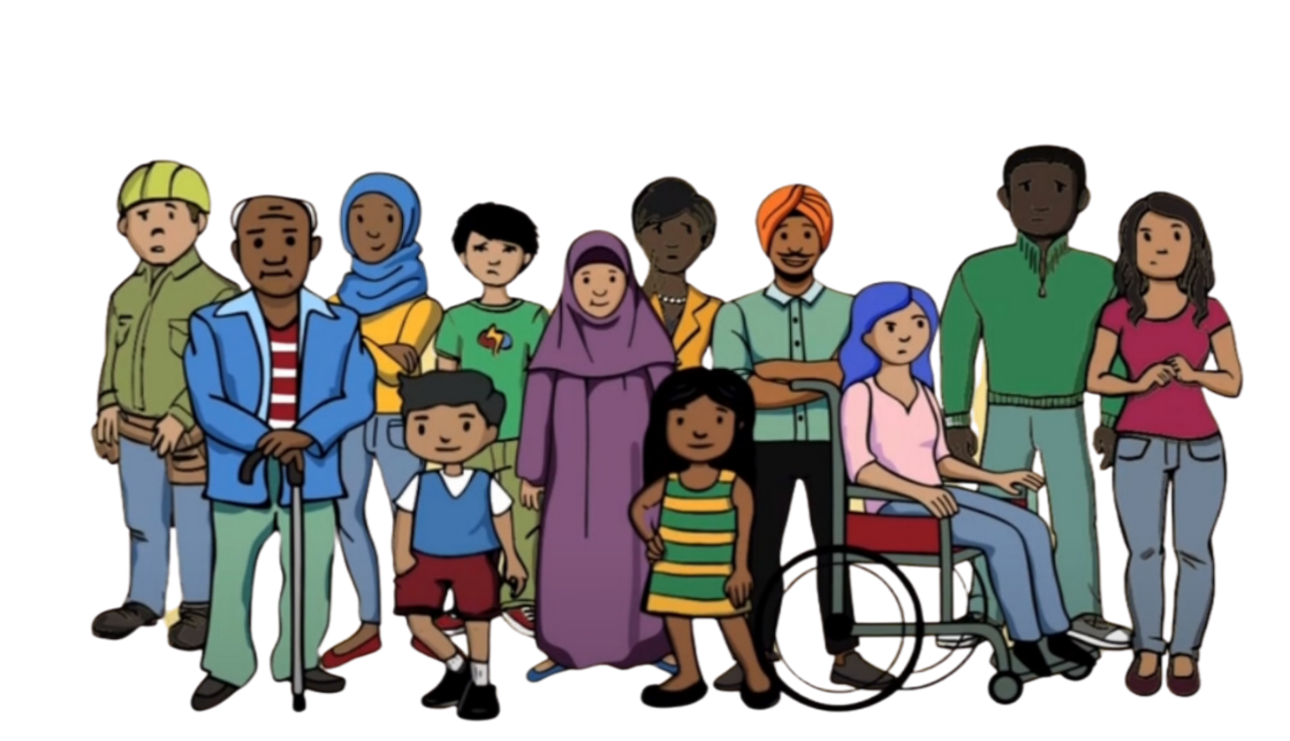
- insanları tehdit etmek veya korkutmak için yabancı bir devlet tarafından topluluğun yetkisiz gözetimi ve izlenmesi
- belirli grup veya toplulukların, yabancı devletinkinden farklı görüş veya düşüncelerini açıkça paylaşmalarını tehdit veya korkutma yoluyla engellemeye çalışmak
- insanların yabancı bir devletin aynı fikirde olmadığı görüşlerini veya inançlarını ifade etmelerini engellemek için Yeni Zelanda'da etkinliklerin meydana gelmesini engellemeye çalışmak
- yabancı bir devletten gelen tehditleri Yeni Zelanda'daki topluluğa iletmek
- seçimlerin ve diğer demokratik süreçlerin işleyişini değiştirmeye çalışmak

